国家统计局
2020年政府信息公开工作年度报告

根据《中华人民共和国政府信息公开条例》（以下简称《条例》）规定，编制本年度报告，现予以公布。本报告所列统计数据的期限自2020年1月1日起至2020年12月31日止。本报告电子版可从国家统计局网站（http://www.stats.gov.cn/）下载。

一、总体情况
2020年，国家统计局以习近平新时代中国特色社会主义思想为指导，全面贯彻党的十九大和十九届二中、三中、四中、五中全会精神，认真落实党中央、国务院关于政务公开工作的决策部署，严格执行《条例》相关规定，坚持以公开为常态、不公开为例外，遵循公正、公平、合法、便民的原则开展政府信息公开工作,在统计信息发布、政务服务能力、统计重点领域信息公开、公开平台建设等方面更好地服务社会公众和经济社会高质量发展。
（一）统计信息发布持续强化。
1.圆满完成常规数据发布。一是按照《2020年国家统计局主要统计信息发布日程表》，召开10场国民经济运行情况新闻发布会，在国家统计局网站发布数据新闻稿207篇。二是有序做好重要指标发布。完成农民工监测报告、城镇单位就业人员平均工资、经济发展新动能指数、京津冀区域发展指数等十余项重要内容的发布。三是按照国际货币基金组织数据公布特殊标准（SDDS）要求，全年更新国家统计局英文版网站的中国国家综合数据页（NSDP）近80次。

国家统计局局长宁吉喆就2019年国民经济运行情况答记者问
2.充分运用政务新媒体平台。充分利用“两微一抖”新媒体平台，紧紧围绕统计工作重点，加强数据发布和权威解读。一是利用新媒体对关键信息多形式解读。制作2019年科技经费投入公报和中国创新指数、城镇调查失业率、平均工资、全年粮食产量等数据图解。二是不断加强统计科普宣传。推出《统准粮食数据，我们有“新武器”了》《跟着小薇小迅了解城镇调查失业率》《一图看懂购买力平价》《一图看懂统计督察》等新媒体作品，以公众喜闻乐见的形式科普统计知识、宣传统计工作。三是及时发布统计系统防疫抗疫工作信息，展现统计人在疫情防控阻击战中的工作成绩和优秀事迹，鼓舞斗争热情，传播正能量。

“统计微讯”发布12月份数据并进行解读
3.加强关键信息解读。一是做好经济形势分析解读。发布各类数据解读稿145篇，其中通过《人民日报》《经济日报》和新华网等刊发文章70余篇，全面反映我国统筹疫情防控和经济社会发展成效。二是加强重要时点信息解读。“两会”期间，局长宁吉喆作客《央广会客厅》，接受中央广播电视总台《中国之声》栏目专访；季度数据发布时点，局新闻发言人接受新华社、中央广播电视总台《焦点访谈》《相对论》等栏目专访，深入解读数据情况，介绍经济社会发展亮点。三是积极回应社会关切。对公众关注的关键信息，如2019年出生人口数据、社会总资产、居民收入、就业指标等，通过刊发解读文章和科普文章、接受主流媒体采访等形式，主动解疑释惑。

中央广播电视总台《中国之声》对国家统计局局长宁吉喆进行专访
4.推进国家统计制度和统计标准公开。一是对国家统计局组织的普查、常规调查和专项调查制度进行认真梳理，公开31项国家统计调查制度。二是及时公布地方和部门统计调查项目审批备案情况，公开31个部门的72项统计调查项目目录及主要内容。三是加强统计分类标准公开，发布《养老产业统计分类（2020）》《教育培训及相关产业统计分类（2020）》《农业及相关产业统计分类（2020）》和最新《统计用区划和城乡划分代码》。
（二）政务服务能力不断增强。
1.统计信息服务渠道更加畅通。一是多渠道提供统计信息咨询服务。全年共为社会各界提供统计信息咨询服务14450件。其中，提供电话咨询服务10503人次，通过网站“统计咨询”栏目回答公众提问3130件，接收处理电子邮件758件，办理“局长信箱”来信59封。二是不断丰富网站“常见问题解答”栏目内容。2020年新增问题解答55条，目前共提供224条常见问题解答，供公众自主查询相关统计知识。三是主动公开统计咨询问答。公开167条统计咨询问答内容。四是编发统计科普出版物。编发《统计年鉴使用指南》，介绍2019年综合统计年鉴和部分专业统计年鉴，为公众了解统计年鉴提供有益参考。
2.政府信息依申请公开服务更加完善。在电话咨询自助语音服务中增加依申请公开相关说明，介绍依申请公开的受理范围、申请方式等信息，为公众提交政府信息公开申请提供指引。同时，进一步完善依申请公开业务办理系统，健全台账制度，及时记录沟通情况，通过对政府信息公开申请进行有效管理和综合分析，更好了解公众需求，提升服务水平。
3．联网直报系统更加易用。一是优化联网直报系统功能。增加企业登录界面弹出发布通知通告功能，完善企业数据填报功能，提升企业报送数据的便利性。二是改版联网直报门户网站。新增本站头条、数据发布和解读、统计数据查询、统计法律规范、浮窗等5个栏目，网站风格更加统一、内容更加丰富，用户体验感、访问便利性进一步增强。
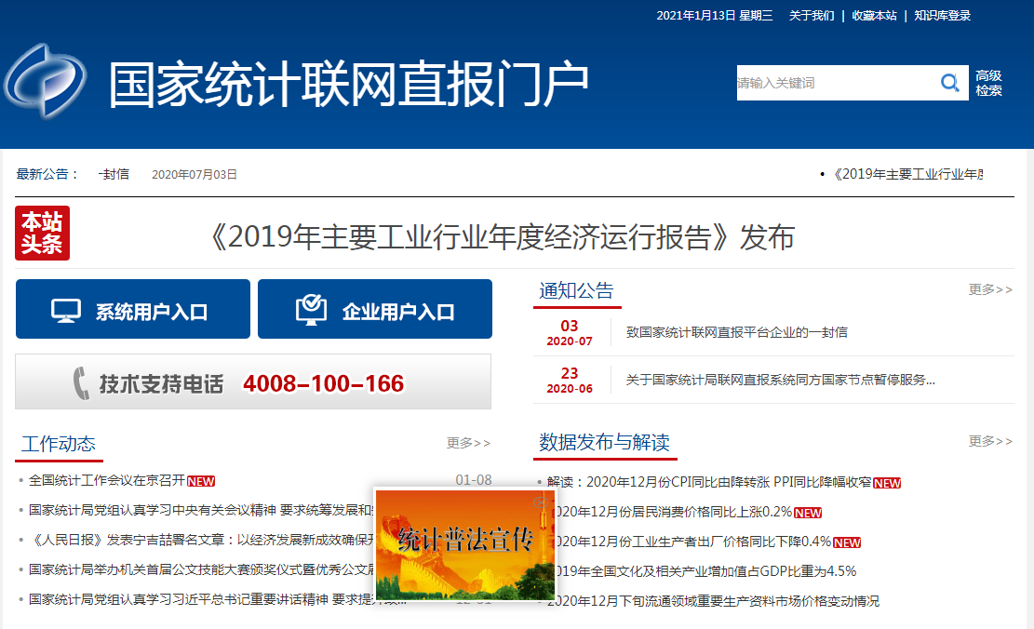
国家统计局联网直报门户网站
4.涉外调查审批办理持续优化。涉外统计调查机构资格认定行政审批实现全程网上办理。在涉外统计调查机构资格认定平台公示审批程序、受理条件和办理标准，公开办理进度，公示许可信息，接受投诉举报。2020年向141家机构颁发了《涉外调查许可证》，及时发布取得《涉外调查许可证》机构名单。
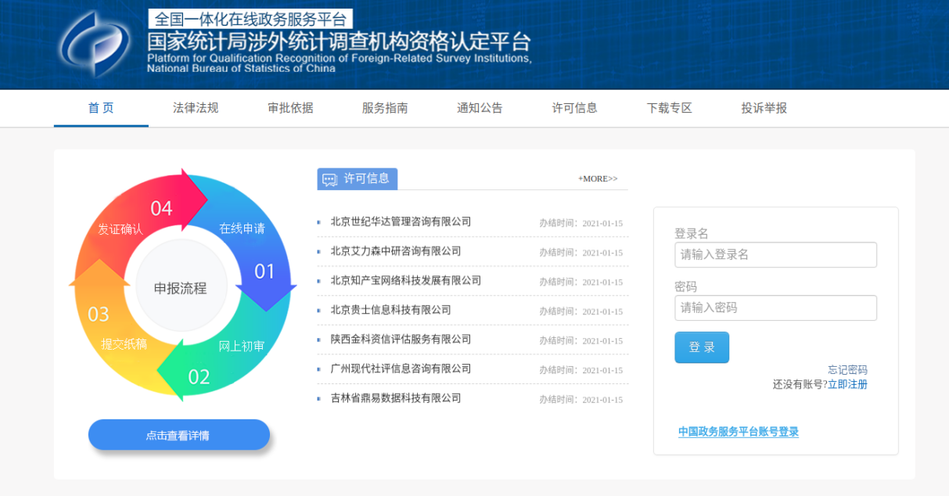
国家统计局涉外统计调查机构资格认定平台

（三）重点领域信息更加丰富。
1.第七次全国人口普查信息公开。在国家统计局网站、官方微信平台开设专栏，及时发布普查工作要闻、各地动态、宣传产品、人普知识等。协调人民日报、经济日报等主流媒体刊发采访和解读文章6篇，协调中国政府网、学习强国平台开设人口普查专栏，编辑出版漫画科普书进行科普宣传。组织媒体基层行，对普查相关工作进行报道宣传。通过“统计微讯”、中国信息报、《中国统计》杂志等平台持续刊登普查动态信息和相关报道。以第七次全国人口普查为主题，成功举办第十一届“中国统计开放日”活动。面向社会公开招募社会监督员，全程参与事后质量抽查工作，充分发挥公众监督作用。
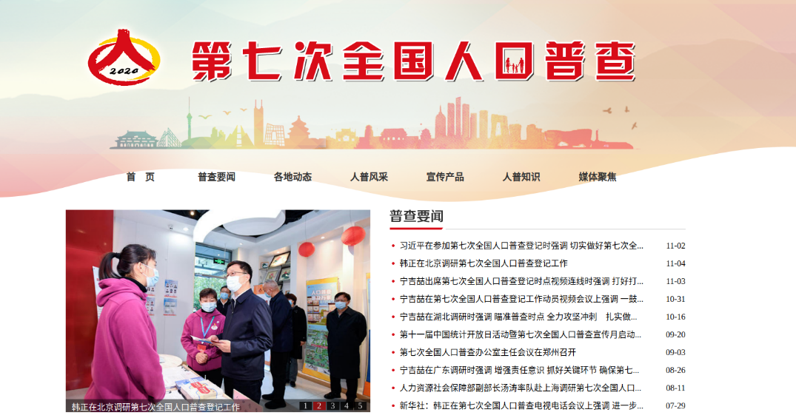
第七次全国人口普查专栏

2.国家脱贫攻坚普查信息公开。通过中国政府网发布《国务院办公厅关于成立国家脱贫攻坚普查领导小组的通知》和《国务院办公厅关于开展国家脱贫攻坚普查的通知》。通过《中国信息报》在重要时间节点及时刊发新闻稿报道普查工作动态。组织召开媒体通气会，邀请人民日报、新华社、中央广播电视总台、经济日报等18家主流媒体参会，通报普查有关情况。
3.财务资产信息公开。一是依法公布统计部门2020年部门预算和2019年部门决算，同时在财政部“中央预决算公开平台”集中公开。二是通过“中国政府采购网”和“中央政府采购网”，及时公开政府采购项目信息、采购文件、招标中标和成交结果等。
4.人事信息公开。一是推进国家统计局权责清单编制工作。二是发布重要人事任免信息，全年共发布司级干部任免信息4次，并在网站机构设置栏目中及时更新相关内容。三是按程序公布2020年度国家统计局机关和直属调查队系统公务员招录面试公告、拟录用公示等信息。通过国家统计局网站、中央和国家机关所属事业单位公开招聘服务平台，公示国家统计局在京直属企事业单位新招聘的37名工作人员信息。四是对2020年度接收的34名高校毕业生落户信息在国家统计局网站进行公示。五是按程序公布2020年度统计专业技术资格考试相关信息。
5.统计督察和执法检查信息公开。一是及时公开统计督察信息。在国家统计局网站设立统计督察专栏，登载署名文章和答记者问，及时公开督察进展情况。制作图解《一图看懂统计督察》，深入解读统计督察工作。二是动态更新统计执法证发放信息。在国家统计局网站增设“执法证公示”专栏，公示国家统计局本级统计执法证持有人员信息，并及时更新。三是强化统计领域严重失信企业信息公示。通过国家统计局网站、“信用中国”网站和国家企业信用信息公示系统，公示统计上严重失信企业125家。通过国家统计局网站公示166家企业的行政处罚信息。

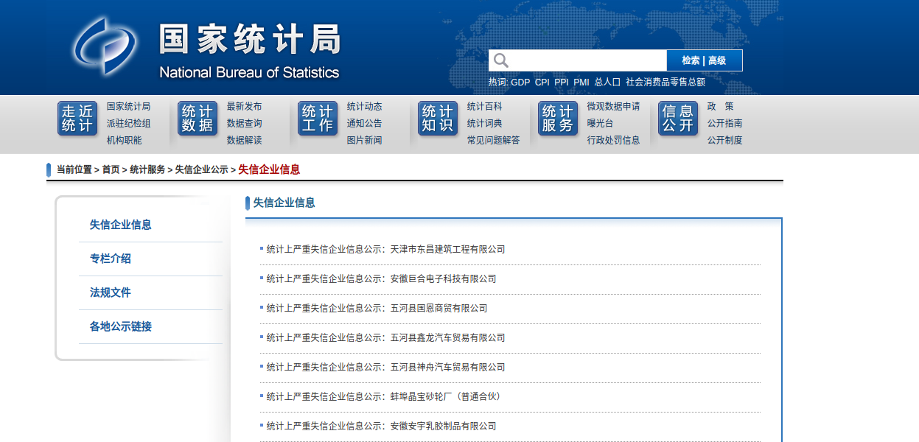
失信企业公示

6.人大代表建议和政协委员提案办理结果公开。国家统计局高度重视建议提案办理工作，自觉接受监督，全文公开涉及公共利益、公众权益、社会关切的14件建议提案办理复文。
（四）公开平台建设稳步推进。
1.持续发挥网站信息公开第一平台作用。一是国家统计局网站影响力显著提升。2020年，国家统计局网站共发布信息4952条，全年访问量11.9亿次，日均325万次。二是全面改版政府信息公开专栏。对国家统计局网站信息公开专栏进行全面改版，统一页面风格、规范栏目设置。更新专栏中《国家统计局政府信息公开指南》内容和“法定主动公开信息”目录。应用新的信息公开编码规则，增加政策类文件有效性信息标识。三是推进国家统计局网站IPv6改造和DNS服务器改造。加强网络安全建设，全面强化重要数据和关键信息基础设施保护和监测。
2.持续优化国家统计数据发布库。一是做好发布库维护，目前国家统计数据发布库总指标量7.8万个，总数据量达1209万笔，累计访问量5.1亿次，注册用户量91.8万，其中2020年新增注册用户16.6万。二是丰富发布库内容，新增2017、2018年非竞争型投入产出表（42部门）数据。三是提升数据服务效率，做到主要指标发布后1—2个工作日内完成入库。
3.不断拓展统计数据发布平台。推进“数据中国”客户端升级，更新国家统计局新媒体服务网页，提供国家统计局各大新媒体平台入口，配合更新中国政府网“统计数据”栏目，为国务院新闻办公室客户端加载数据新闻解读稿350余篇。推进微观数据库开发应用，国家统计局-北京大学数据开发中心于11月19日顺利举行签约和揭牌仪式。

国家统计局-北京大学数据开发中心签约暨揭牌仪式

二、主动公开政府信息情况

第二十条第（一）项
信息内容 | 本年新  制作数量 | 本年新  公开数量 |  | 对外公开总数量
规章 | 0 | 0 |  | 7
规范性文件 | 1 | 1 |  | 31
第二十条第（五）项
信息内容 | 上一年项目数量 | 本年增/减 |  | 处理决定数量
行政许可 | 2 |  | 0 | 149
其他对外管理服务事项 | 0 |  | 0 | 0
第二十条第（六）项
信息内容 | 上一年项目数量 | 本年增/减 |  | 处理决定数量
行政处罚 | 31 |  | 0 | 262
行政强制 | 1 |  | 0 | 1
第二十条第（八）项
信息内容 | 上一年项目数量 |  | 本年增/减
行政事业性收费 | 1 |  | 0
第二十条第（九）项
信息内容 | 采购项目数量 |  | 采购总金额
政府集中采购 | 2409项 |  | 58797.41万元
注：含国家统计局调查队系统数据。

三、收到和处理政府信息公开申请情况
（本列数据的勾稽关系为：第一项加第二项之和，等于第三项加第四项之和） |  |  | 申请人情况
 |  |  | 自然人 | 法人或其他组织 |  |  |  |  | 总计
 |  |  | 自然人 | 商业企业 | 科研机构 | 社会公益组织 | 法律服务机构 | 其他 | 总计
一、本年新收政府信息公开申请数量 |  |  | 134 | 9 | 8 | 1 | 14 | 0 | 166
二、上年结转政府信息公开申请数量 |  |  | 1 | 1 | 0 | 0 | 0 | 0 | 2
三、本年度办理结果 | （一）予以公开 |  | 99 | 8 | 7 | 1 | 13 | 0 | 128
三、本年度办理结果 | （二）部分公开（区分处理的，只计这一情形，不计其他情形） |  | 4 | 0 | 0 | 0 | 1 | 0 | 5
三、本年度办理结果 | （三）不予公开 | 1.属于国家秘密 | 0 | 0 | 0 | 0 | 0 | 0 | 0
三、本年度办理结果 | （三）不予公开 | 2.其他法律行政法规禁止公开 | 1 | 0 | 0 | 0 | 0 | 0 | 1
三、本年度办理结果 | （三）不予公开 | 3.危及“三安全一稳定” | 0 | 0 | 0 | 0 | 0 | 0 | 0
三、本年度办理结果 | （三）不予公开 | 4.保护第三方合法权益 | 0 | 0 | 0 | 0 | 0 | 0 | 0
三、本年度办理结果 | （三）不予公开 | 5.属于三类内部事务信息 | 0 | 0 | 0 | 0 | 0 | 0 | 0
三、本年度办理结果 | （三）不予公开 | 6.属于四类过程性信息 | 2 | 0 | 0 | 0 | 0 | 0 | 2
三、本年度办理结果 | （三）不予公开 | 7.属于行政执法案卷 | 0 | 0 | 0 | 0 | 0 | 0 | 0
三、本年度办理结果 | （三）不予公开 | 8.属于行政查询事项 | 0 | 0 | 0 | 0 | 0 | 0 | 0
三、本年度办理结果 | （四）无法提供 | 1.本机关不掌握相关政府信息 | 24 | 1 | 0 | 0 | 0 | 0 | 25
三、本年度办理结果 | （四）无法提供 | 2.没有现成信息需要另行制作 | 1 | 0 | 0 | 0 | 0 | 0 | 1
三、本年度办理结果 | （四）无法提供 | 3.补正后申请内容仍不明确 | 2 | 1 | 0 | 0 | 0 | 0 | 3
三、本年度办理结果 | （五）不予处理 | 1.信访举报投诉类申请 | 1 | 0 | 0 | 0 | 0 | 0 | 1
三、本年度办理结果 | （五）不予处理 | 2.重复申请 | 0 | 0 | 0 | 0 | 0 | 0 | 0
三、本年度办理结果 | （五）不予处理 | 3.要求提供公开出版物 | 0 | 0 | 1 | 0 | 0 | 0 | 1
三、本年度办理结果 | （五）不予处理 | 4.无正当理由大量反复申请 | 0 | 0 | 0 | 0 | 0 | 0 | 0
三、本年度办理结果 | （五）不予处理 | 5.要求行政机关确认或重新出具已获取信息 | 1 | 0 | 0 | 0 | 0 | 0 | 1
三、本年度办理结果 | （六）其他处理 |  | 0 | 0 | 0 | 0 | 0 | 0 | 0
三、本年度办理结果 | （七）总计 |  | 135 | 10 | 8 | 1 | 14 | 0 | 168
四、结转下年度继续办理 |  |  | 0 | 0 | 0 | 0 | 0 | 0 | 0
注：含国家统计局调查队系统数据。

四、政府信息公开行政复议、行政诉讼情况

行政复议 |  |  |  |  | 行政诉讼
结果维持 | 结果纠正 | 其他结果 | 尚未审结 | 总计 | 未经复议直接起诉 |  |  |  |  | 复议后起诉
 |  |  |  |  | 结果维持 | 结果纠正 | 其他结果 | 尚未审结 | 总计 | 结果维持 | 结果纠正 | 其他结果 | 尚未审结 | 总计
0 | 0 | 1 | 0 | 1 | 0 | 0 | 0 | 0 | 0 | 0 | 0 | 0 | 0 | 0
注：含国家统计局调查队系统数据。

五、存在的主要问题及改进措施
2020年，国家统计局在政府信息公开方面取得良好成效，但是也存在信息发布解读的深度广度精度仍需提升、对数据资源的挖掘利用有待深化、调查队系统信息公开工作规范性仍需加强等问题。下一步，国家统计局将重点做好以下几方面工作：
（一）强化信息发布解读，提升统计服务效果。一是积极稳妥推动条件成熟的统计指标发布，更加全面客观反映经济社会发展。二是不断提升数据解读影响力。强化选题设计，运用多媒体产品进行数据发布及解读、统计知识普及和热点回应等，满足社会公众多元化需求。三是进一步拓展微观数据开发开放领域，为学术研究提供更加丰富的数据资源。
（二）挖掘统计数据资源，助力重点工作宣传。一是发挥统计优势，用丰富的数据、图表和资料，做好建党100周年宣传。二是认真做好第七次全国人口普查、国家脱贫攻坚普查主要成果发布，多层次、有重点地做好宣传工作，体现数据价值。三是办好第十二届“中国统计开放日”，使公众通过开放日这一窗口了解统计、认知统计、支持统计，进一步推动中国统计公开透明。
（三）加大培训指导力度，提高公开工作能力。一是加强对统计调查系统公开工作的指导，通过创新手段、改进方法，不断提高统计调查系统信息公开的能力。二是组织举办全国统计系统新闻发言人研讨班和新媒体培训班。三是扎实推进统计领域基层政务公开标准化规范化。

